Міністерство освіти і науки, молоді та спорту України

Національний технічний університет України

«Київський політехнічний інститут»

Факультет інформатики та обчислювальної техніки

Кафедра обчислювальної техніки

**Лабораторна робота № 5**

**«Транзисторный усилитель с общим эмиттером»**

**Бригада №2**

Виконав:

студент групи ІО-32

Попенко Р.Л.

Перевірив:

Виноградов Ю. М.

м.Київ 2015 р.

**Выполнение работы**

N = MOD25(Nбр + Nгр + 2) = MOD25(2 + 2 + 2) = 6, 2N3020

Eп = Nгр * 5 = 2 * 5 = 10

KU = Nбр * 2 + 10 = 2 * 2 + 10 = 14

β = 40

Rбэ = β * 50 = 40 * 50 = 2000 (Ом)

Rk = KU*Rбэ/β = 14*2000/40 = 700 Ом

υ=500 Гц



Схеми

|  |  |
| --- | --- |
| Простейший усилитель | 12 |
| Усилитель с Н-смещением | 67 |

**Простейший усилитель**

Проверка работоспособности

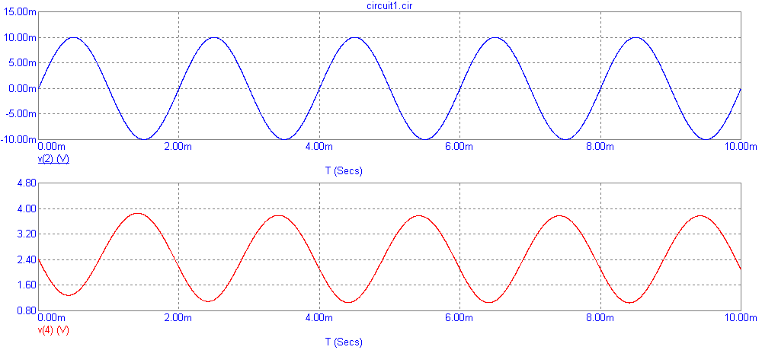

Передаточная характеристика

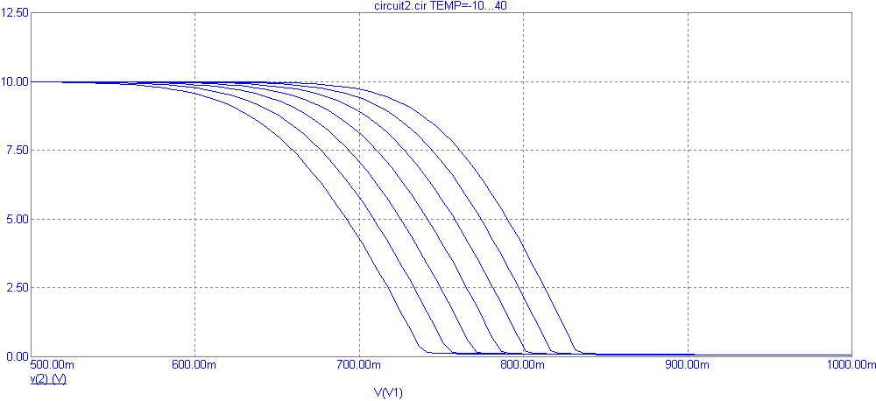

 при   
 при 

 при 

Амплитудно-частотная и фазо-частотная характеристики

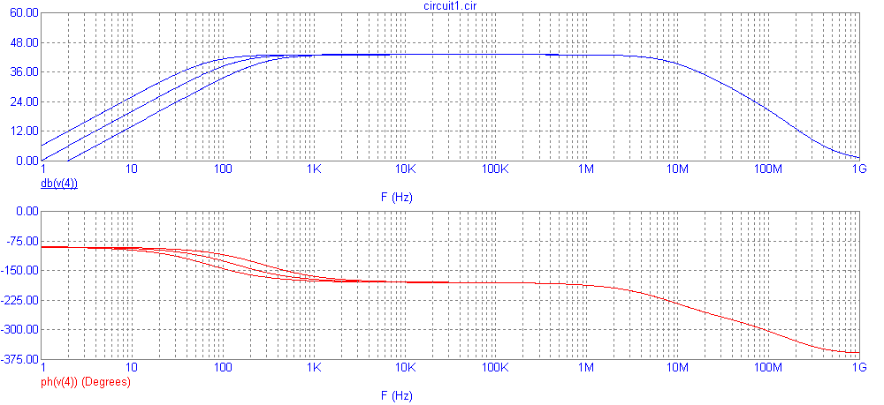

**Усилитель с Н-смещением**





Проверка работоспособности

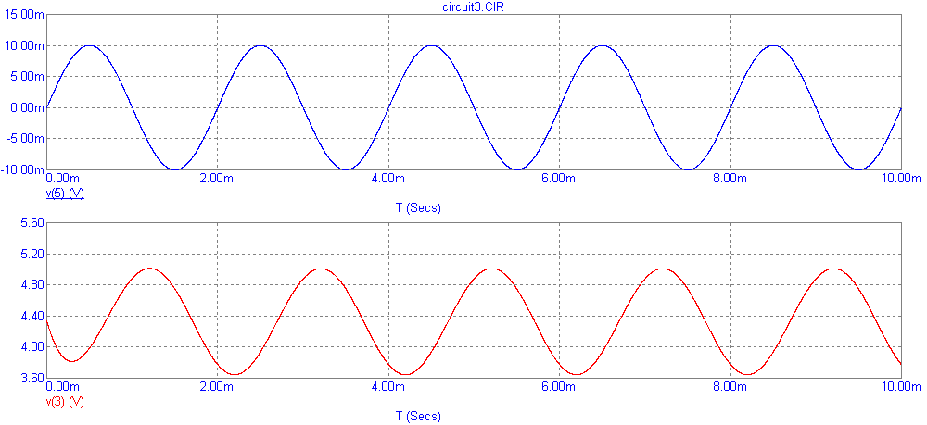

Передаточная характеристика

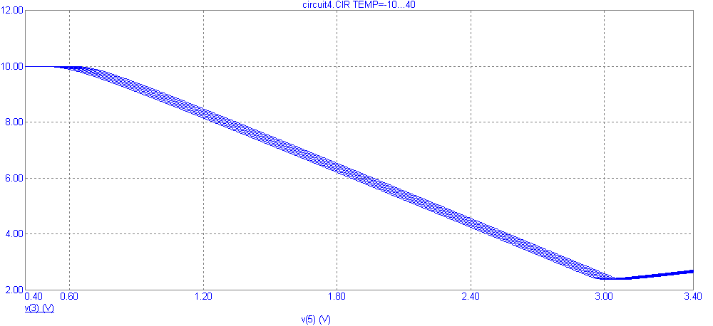

 при   
 при 

 при 

Амплитудно-частотная и фазо-частотная характеристики

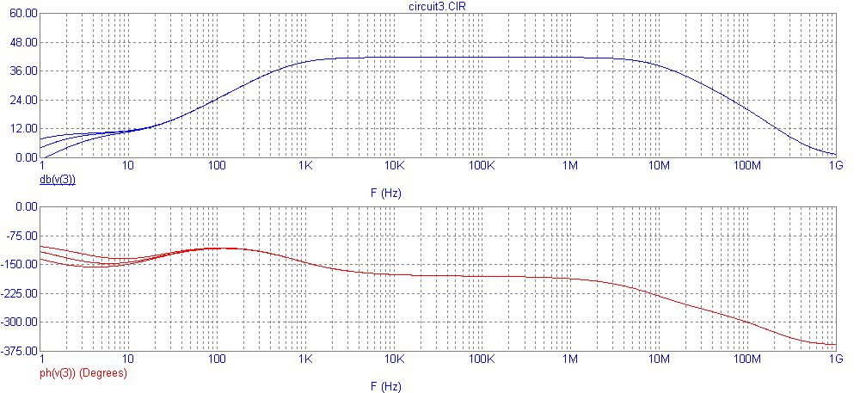

**Висновок:**

Прості схеми сильно спотворюють вхідний сигнал, тому не пригодні для використання як підсилювачів. Для забезпечення нормального положення робочої точки, вводять додаткові компоненти, які роблять вихідний сигнал незалежним від різних характеристик транзистора та при зміні температури.

Це вплинуло на значення коефіцієнта підсилення – він зменшився. В схемі з Н-зміщенням він найменший, але він майже не залежить від зміни температури.